Fonctions utilisées

Logiciel: Open Office Classeur

N° de la leçon:

Thème: OO Base – Tables liées

Table des matières
1 - Présentation 3
2 - Enregistrement de la base de donnée « Gestion adhérents » 3
3 - Création de la table « T-adhérents » 4
4 - Création de la table « T_Compta » 4
5 - Mise en place relation « T_Adherents » ET « T_compta » 5
6 - Mise en place de la liste de choix pour le champ « type_opération » de la table « T_Compta » 5
6.1 - Création de la table« T_Type_operation » 5
6.2 - Création de la relation 6
6.3 - Saisie des types d'opération directement via la table « T_type_op » 7
7 - Mise en place d'un formulaire simple pour la saisie des adhérents dans la table « T_adhérents » 7
7.1 - Avec l'aide de l'assistant création de formulaire 7
7.2 - Résultat avec l'assistant 9
8 - Mise en place d'un formulaire simple pour la saisie des adhérents dans la table « T_compta » 10
8.1 - Etape de l'assistant 10
8.2 - Résultats 12
8.3 - Aspects des champs 13
9 - Intégration d'une zone de liste pour le champ type d'opération de la table « T_compta » 13
9.1 - Prérequis 13
9.2 - Modification du formulaire et création de la liste. 13
9.3 - Bilan zone de liste 15
10 - Intégration d'une zone de liste pour le champ référence adhérent de la table « T_compta » 15
11 - Utilisation de la base 16
12 - Visualisation des enregistrements 16
13 - Création d'une requête avec calculs 17
13.1 - Mise en place 17
13.2 - Bilan requête simple 18
13.3 - Ajout de formule 18
13.4 - Création du solde de banque réel (solde validé) 19
14 - Intégration d'un formulaire dans un sous formulaire 21
14.1 - Mise en place 21
14.2 - Résultat 23
14.3 - Création de liste dans le sous formulaire en mode tableau 24
14.3.1 - Visualisation des paramètres 24
14.3.2 - Reproduction dans notre sous formulaire 25
14.4 - Suppression de la colonne Ref_adhérent du sous formulaire 26
15 - Utilisation d'un formulaire avec sous formulaire 27
15.1 - Navigation dans le formulaire principal 28
15.2 - Navigation dans le formulaire secondaire ou sous-formulaire 28

Présentation
Création d'un base de données avec plusieurs tables liées.
L'idée est de créer une base permettant de gérer les adhérents d'une association, la votre.

Source http://fr.openoffice.org/Documentation/How-to/Bdd/Debuter_avec_Base.pdf

Enregistrement de la base de donnée « Gestion adhérents »
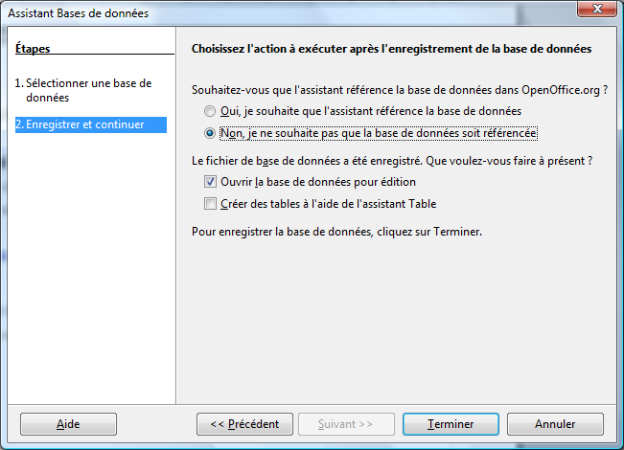
Lancer OOBase et enregistrer là sous le nom « gestion adhérents » sans qu'elle soit référencée.

Création de la table « T-adhérents »
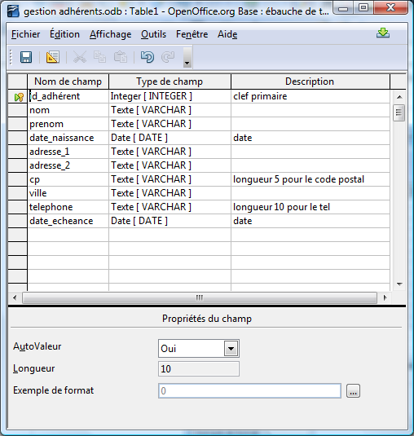
Facile, rubrique Table activée, crée en mode ébauche les champs suivants:

Remarque:
- notez l'absence d'accents
- notez le remplacement des espaces par _
- notez la clef primaire
=> permet une meilleur compatibilité avec SQL

Création de la table « T_Compta »
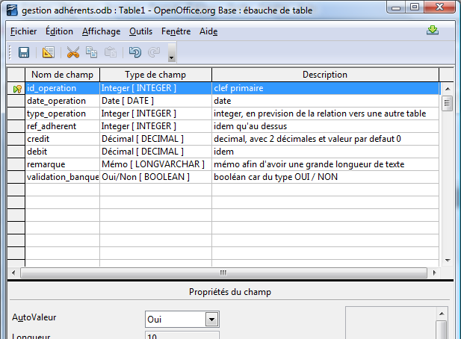
Tjr en mode ébauche, créer la table suivante:

Mise en place relation « T_Adherents » ET « T_compta »
- Lancer Outils / Relations
- Ajouter les 2 tables
- Créer la relation de type 1 à n en glissant « ref_adhérent » de la table « T_compta » vers le champ « id_adherent » de la table « T_adherents »
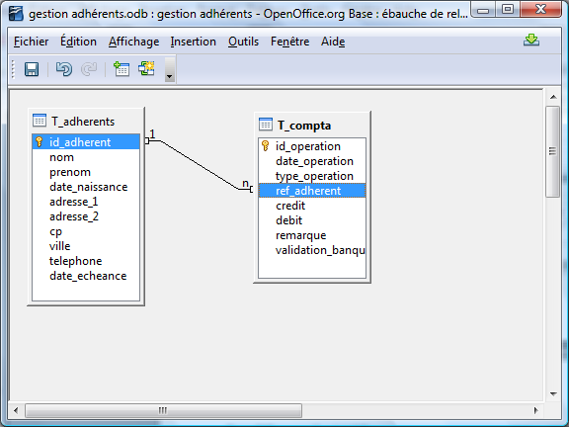
- Enregistrer la relation et fermer la fenêtre

Mise en place de la liste de choix pour le champ « type_opération » de la table « T_Compta »
L'idée est de ne pas saisir pour chaque enregistrement le type d'opération mais d'aller récupérer la valeur désirée dans une liste. Le contenu de la liste étant préalablement saisi dans une table « T_Type_operation »

Création de la table« T_Type_operation »
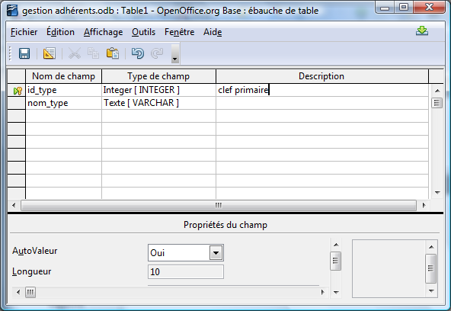
En mode ébauche, créer la table « T_Type_operation » avec les caractéristiques suivantes:

Création de la relation
- Outils / Relations
- Ajouter la table T_type-op
- Créer la relation
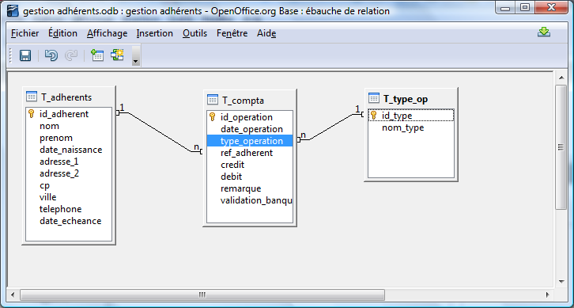
- Enregistrer la relation

Saisie des types d'opération directement via la table « T_type_op »
Ouvrir la table « T_type_op » et saisir les données suivantes. Ces données seront celles de notre futur liste.
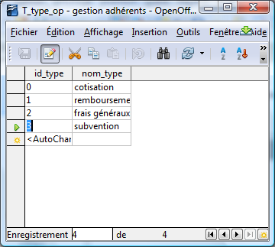

Mise en place d'un formulaire simple pour la saisie des adhérents dans la table « T_adhérents »

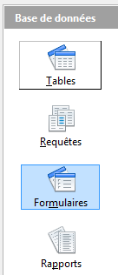
Avec l'aide de l'assistant création de formulaire
- Quitter la rubrique « Tables » pour aller dans la rubrique « Formulaires »

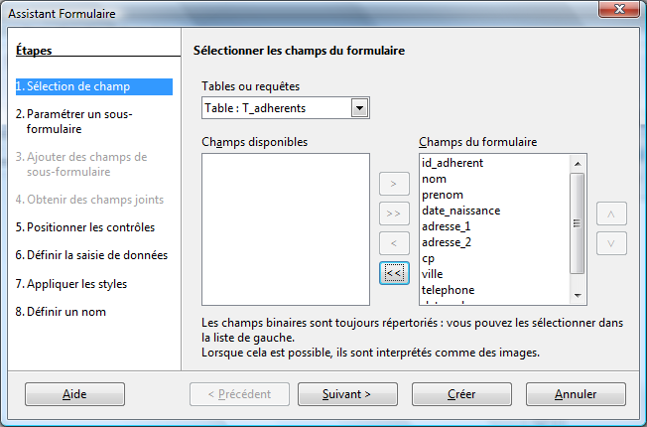
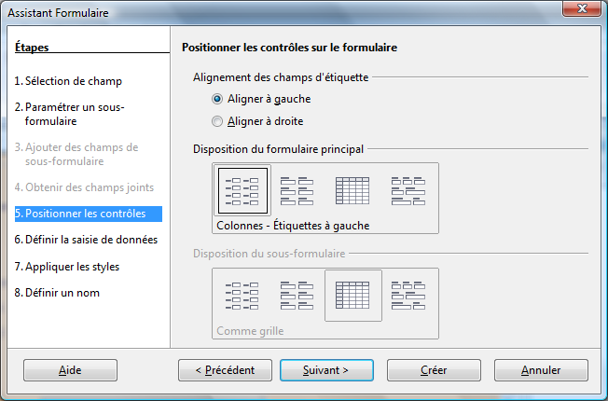
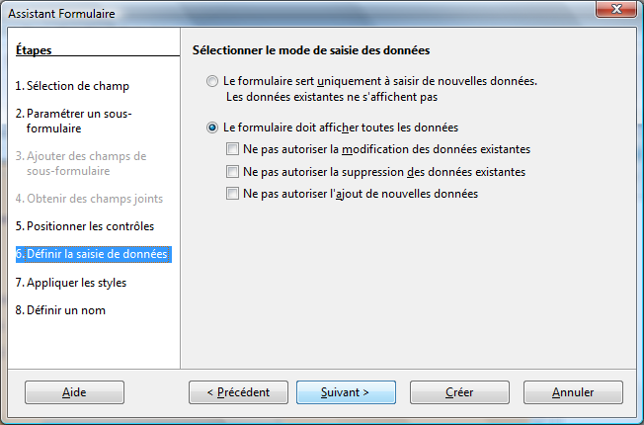
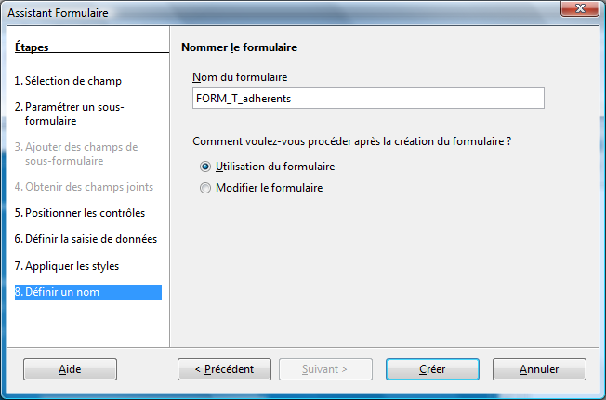

Résultat avec l'assistant
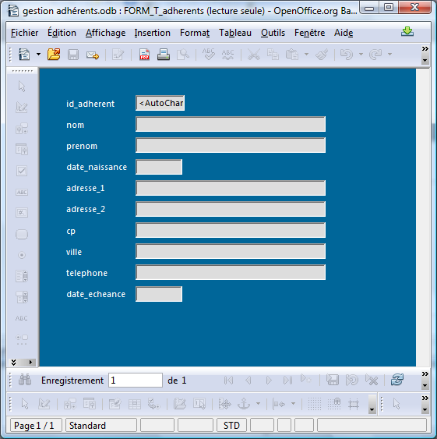

Mise en place d'un formulaire simple pour la saisie des adhérents dans la table « T_compta »
- Faire de même pour la table « T_compta »

Etape de l'assistant
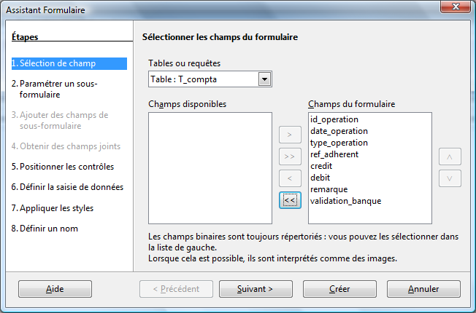

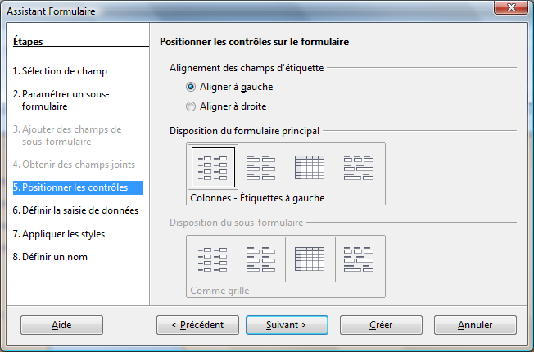
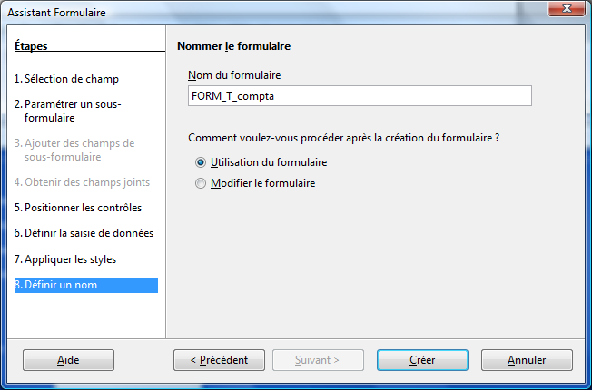

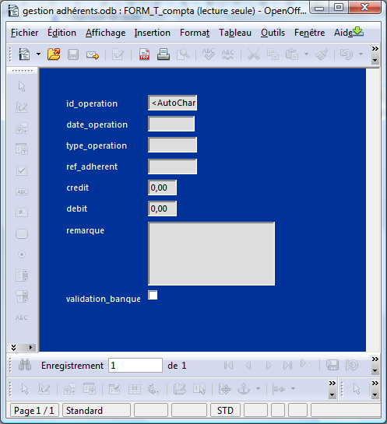
Résultats

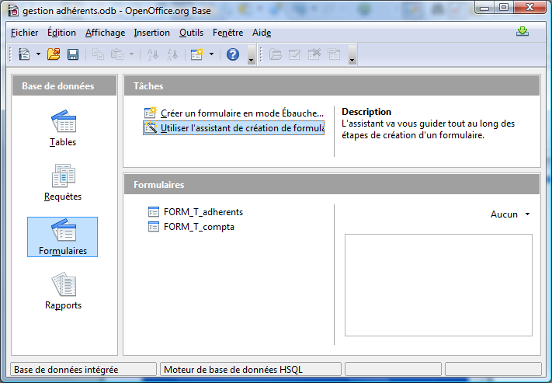

Aspects des champs
A noter:
- les champs crédit et débit avec 2 décimales
- le champ Remarque avec une zone de texte étendue, csq du choix Mémo dans la structure de la table
- le champ Validation Banque qui est une case à cocher car du type Booléan (oui/non)
- le champ Type_Op ne propose pas notre liste de la table « T_type_operation »

Fermer ce formulaire!

Intégration d'une zone de liste pour le champ type d'opération de la table « T_compta »

Prérequis
- il faut donc une table avec les données de la liste (ici « T_type_operation »)
- il faut une relation entre cette table et un champ d'une autre table dans lequel vous désirez injecter une valeur de la liste (ici champ « type_operation » de la table « T_Compta »)
- et un formulaire attaché à cette table (ici « T_Compta »)

Modification du formulaire et création de la liste.
Je rappelle que le formulaire « FORM_T_Compta » est fermé.
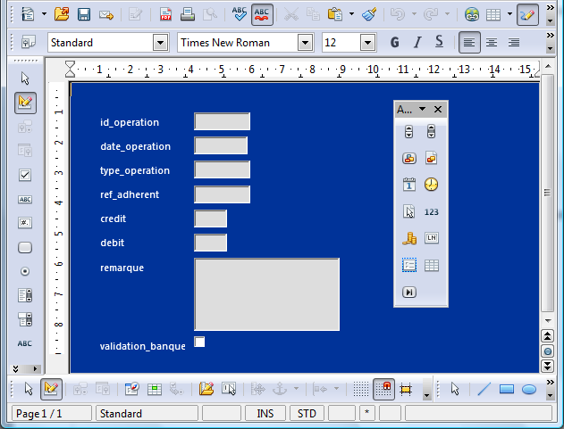
- Clic droit / Modifier sur le formulaire « FORM_T_Compta »
=> vous devez disposez d'outils nouveaux
ICI
ICI
ICI

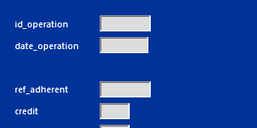
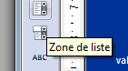
- supprimer le champ texte et son étiquette « Type_opération »
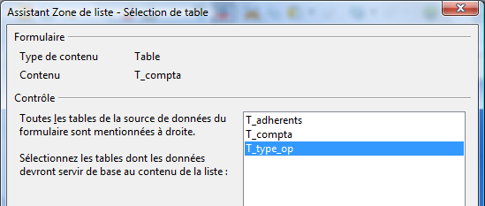
- utilisez le bouton Zone de liste et dessiner un rectangle sur le formulaire
- Attachez la table ad hoc puis suivant
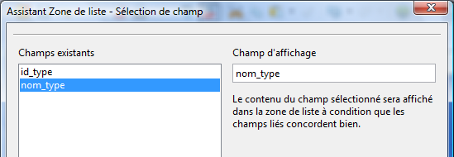
- Sélectionnez le champ contenant les données que vous voulez voir dans votre liste puis suivant
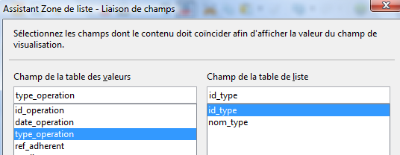
- Mettre en place la correspondance des champs entre les deux tables via votre formulaire puis terminer
(rappel, ces deux champs sont numériques et de type Integer)

Bilan zone de liste
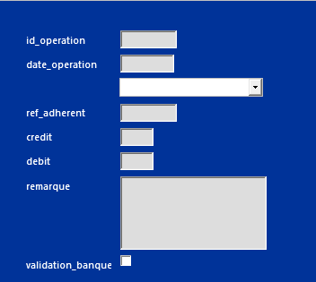

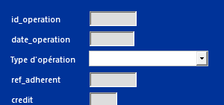
- Ajouter un champ d'étiquette
« Type d'opération » à droite de votre zone de liste

Intégration d'une zone de liste pour le champ référence adhérent de la table « T_compta »
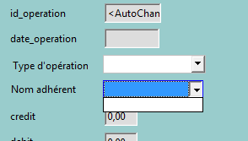
Idem, reprendre les étapes du 9 en adaptant à ce cas. Notez la création d'un champ d'étiquette « Nom adhérent »

Notez qu'aucune donnée n'apparait car nous n'avons pas d'adhérent!

Utilisation de la base
- Saisir les adhérents à l'aide du formulaire « FORM_T_adherent »
A faire, créer un adhérent DUPOND et un autre DURAND
- Saisir les opérations au fur et à mesure, en l'affectant au bon adhérent à l'aide du formulaire « FORM_T_compta »
A faire pour DUPOND un crédit de 10 et un crédit de 30
A faire pour DURAND un débit de 40

Visualisation des enregistrements
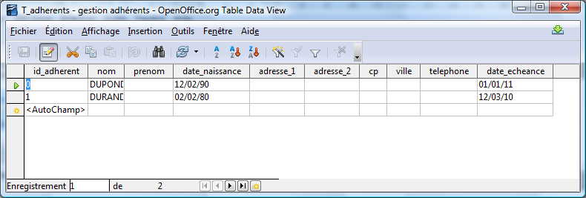
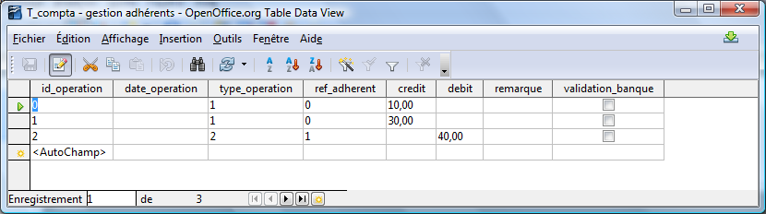
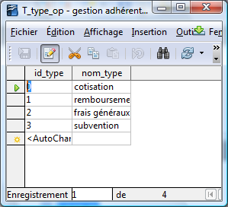

Création d'une requête avec calculs

Mise en place
Nous désirons faire la balance de notre banque, soit la somme de notre crédit moins la somme de notre débit.
- Rubrique Requête, lancer le mode ébauche
- Ajouter la table « T_Compta »
- Double cliquez sur crédit et débit, ils doivent apparaître dans la liste des requêtes
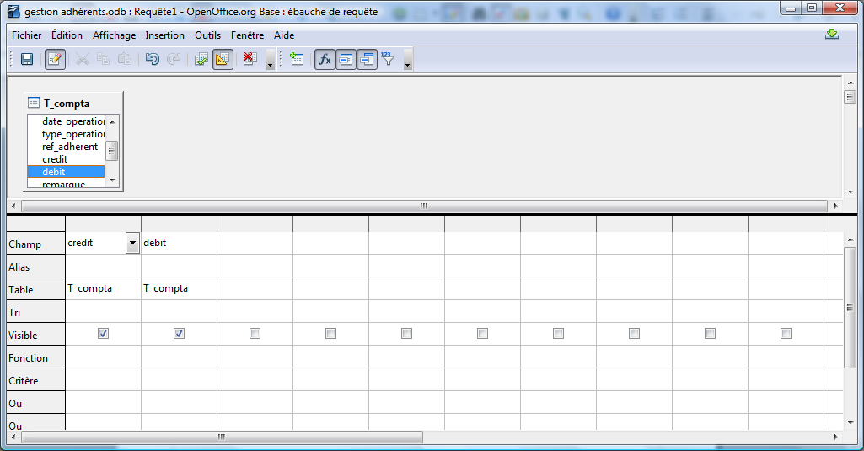

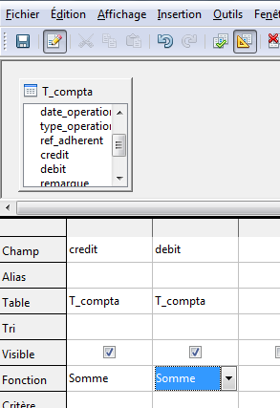
- Faites apparaître la ligne de fonction en utilisant si besoin l'outil et y déclarer un regroupement de type somme
- Valider votre requête

Bilan requête simple
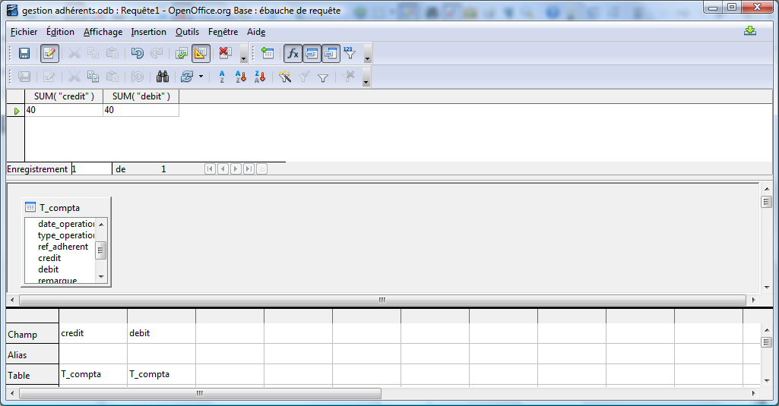

Ajout de formule
Notre solde de banque étant la différence entre crédit et débit, nous aurons donc:
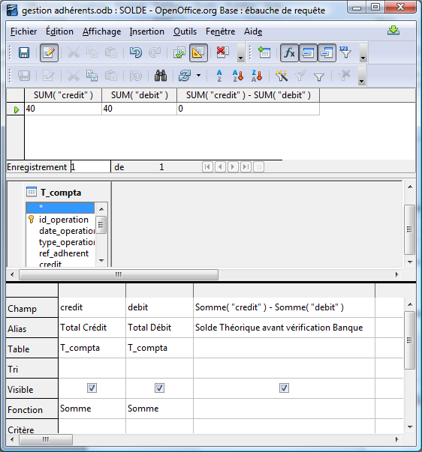

- Enregistrer cette requête sous le nom « REQ_solde Théorique »

Création du solde de banque réel (solde validé)
Pour que cela fonctionne, il faut procéder en deux étapes:
- Créer une requête basée sur la table « T_compta » et ajouter comme critère pour le champ validation banque la valeur 1. En gros vous devez avoir ceci:
(1 pour le champ Boolean = OUI, sinon il faut utiliser 0 pour ne sélectionner que les cases non cochées, c'est binaire et oui)

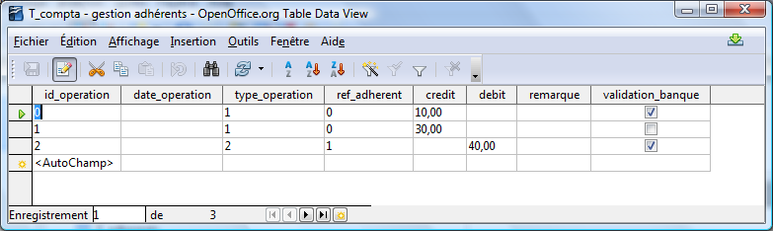
Voici les données de ma table « T_compta », notez les validations pour comprendre la suite.

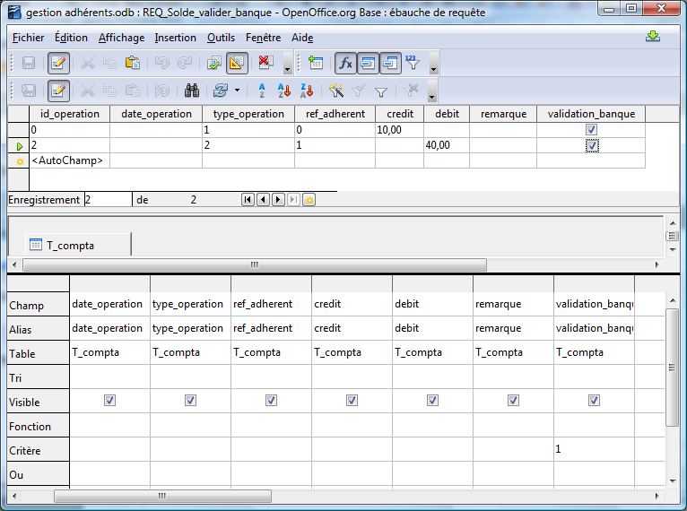

- Créer une requête basée sur cette dernière requête reproduisant la logique de la requête Solde
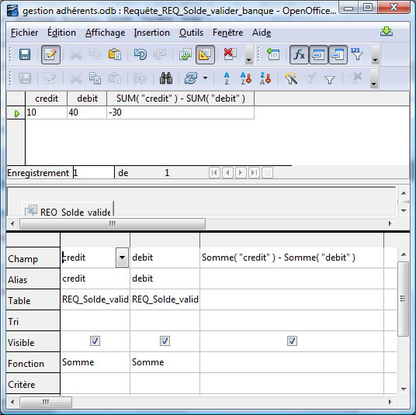

Intégration d'un formulaire dans un sous formulaire
L'idée est de saisir les données sur un unique formulaire.

Mise en place
En partant de la rubrique Formulaire, lancer l'assistant:
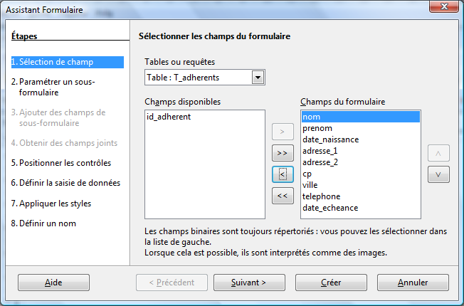
- Sélectionnez tous les champs de la table T_Adherent sauf la clef primaire (aucun intérêt, elle se numérote automatiquement et n'est pas porteuse d'information)

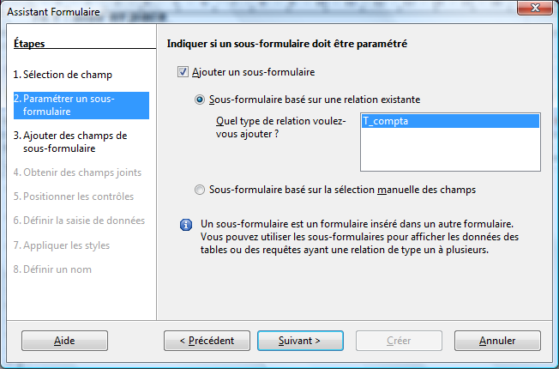
- Paramètre du sous formulaire
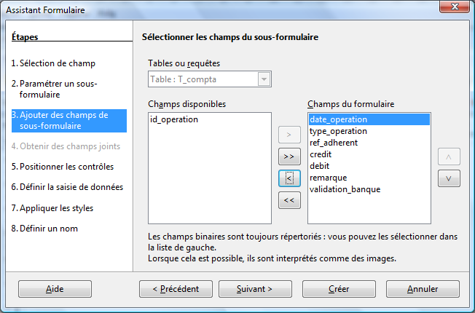
- Insertion des champs ad hoc, donc tous sauf la clef primaire

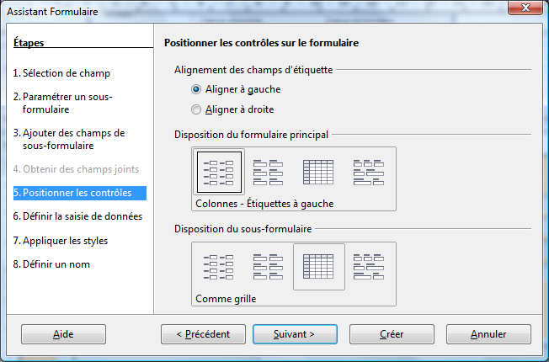
- Disposition des champs

- Enregistrer ce formulaire sous le nom « FORM_globale »
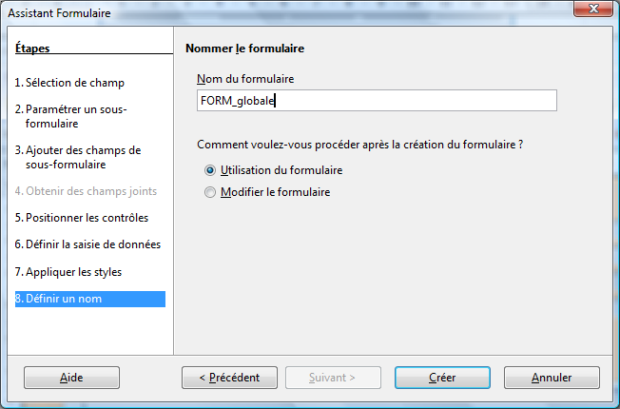

Résultat
Nous obtenons cela.
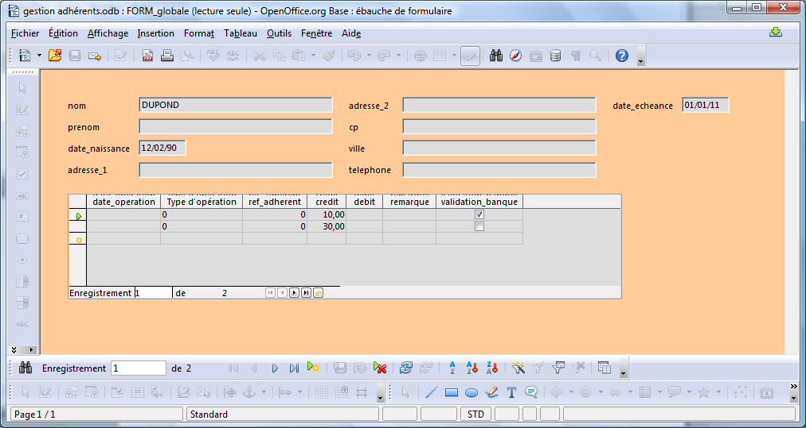
Remarques:
- Notez que nos listes ne fonctionnent plus, il faudra donc recréer la liste pour les Types d'opération.
- Dans le sous formulaire, la présence de ref_adhérent perd son sens car la valeur 0 correspond justement à l'adhérent DUPOND et que cette information se trouve lisible dans le formulaire principal, nous le supprimerons donc.

Création de liste dans le sous formulaire en mode tableau

Visualisation des paramètres
- Astuce, modifiez le formulaire « FORM_T_compta » et observez les caractéristiques de notre champ de liste Type_opération
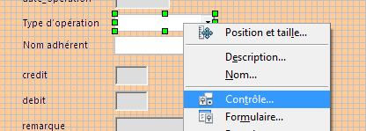
- Clic droit / Contrôle... afin de visualiser les paramètres de ce contrôle
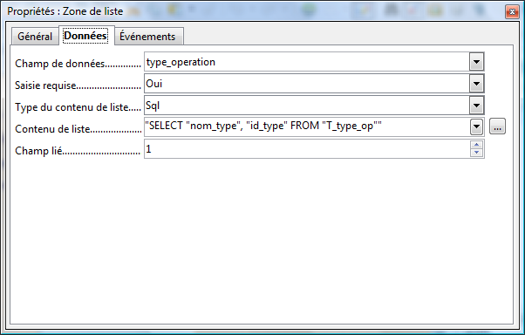
- Les voici

Important:
Type de requête SQL et
Contenu de la liste « SELECT "nom_type", "id_type" FROM "T_type_op" »

Reproduction dans notre sous formulaire
- En mode Modification, ouvrir « FORM_global »
- clic droit / colonne... sur le champ « type d'opération » du sous formulaire
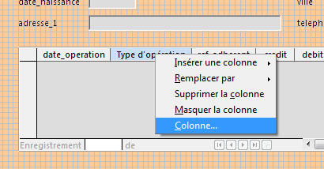
- Modifiez le type de contenu de liste et prendre Sql et modifiez le contenu de liste en insérant « SELECT "nom_type", "id_type" FROM "T_type_op" »
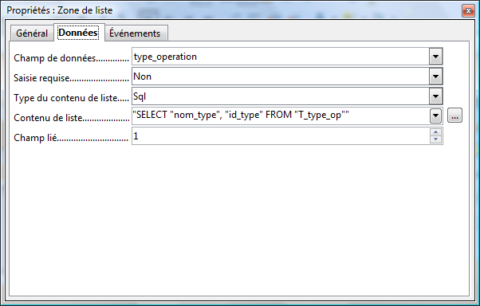

- Enregistrer et ouvrir de nouveau le même formulaire, vous avez maintenant accès à la liste ad hoc.
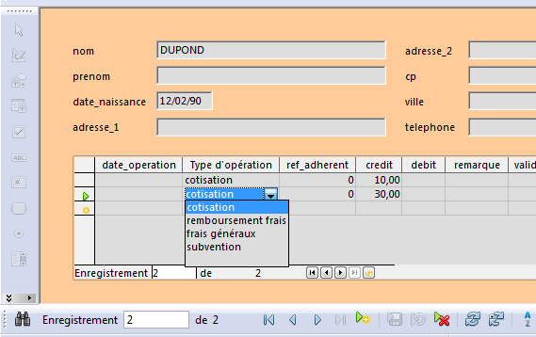

Suppression de la colonne Ref_adhérent du sous formulaire
En mode modification, un clic droit supprimer fait l'affaire, sur le champ ref_adhérent.
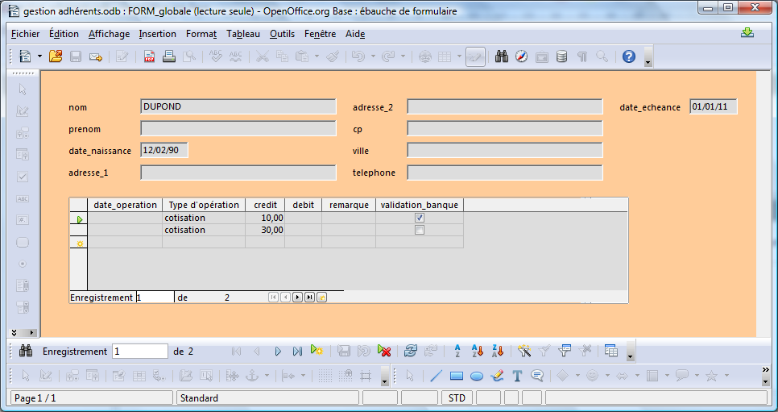

Utilisation d'un formulaire avec sous formulaire

Barre de navigation dans le formulaire ou le sous formulaire, tout dépend du focus de votre pointeur...

Navigation dans le formulaire principal
Curseur dans un champ du formulaire principal et jouer du suivant:
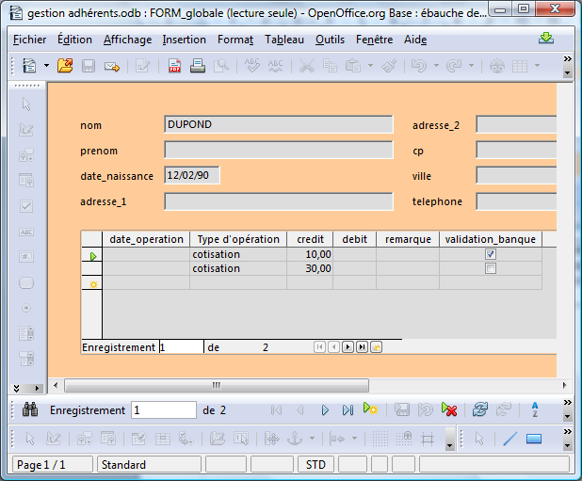
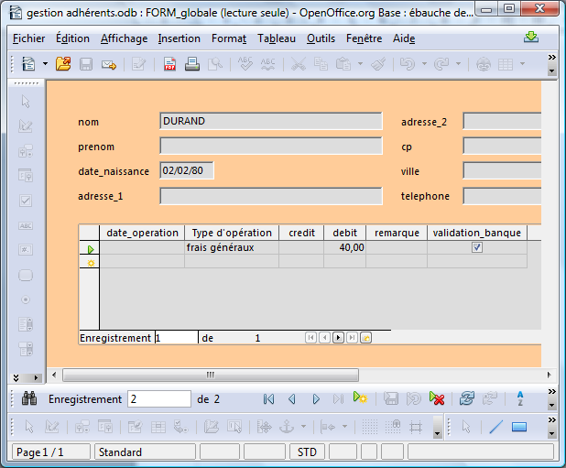

Navigation dans le formulaire secondaire ou sous-formulaire
Faire de même mais se placer dans un champ du sous-formulaire.

